**Estudiante:** Ariel Achu Gabriel

**Trabajo a realizar:**

Utilizando el algoritmo Minimax - Poda alfa - beta, modifique el juego de tres en raya, considerando lo siguiente:

1. El juego debe realizarse en un tablero de 5x5.

2. Se deben dejar desactivados, 4 posiciones de la tablera hasta que falten 6 espacios por completar. Es decir que se activan todos los espacios del tablero cuando existan solo 6 espacios vacíos.

3. Explicar si la heurística empleada es la misma o se modificó la misma.

Primero se modifico el tablero para 5x5

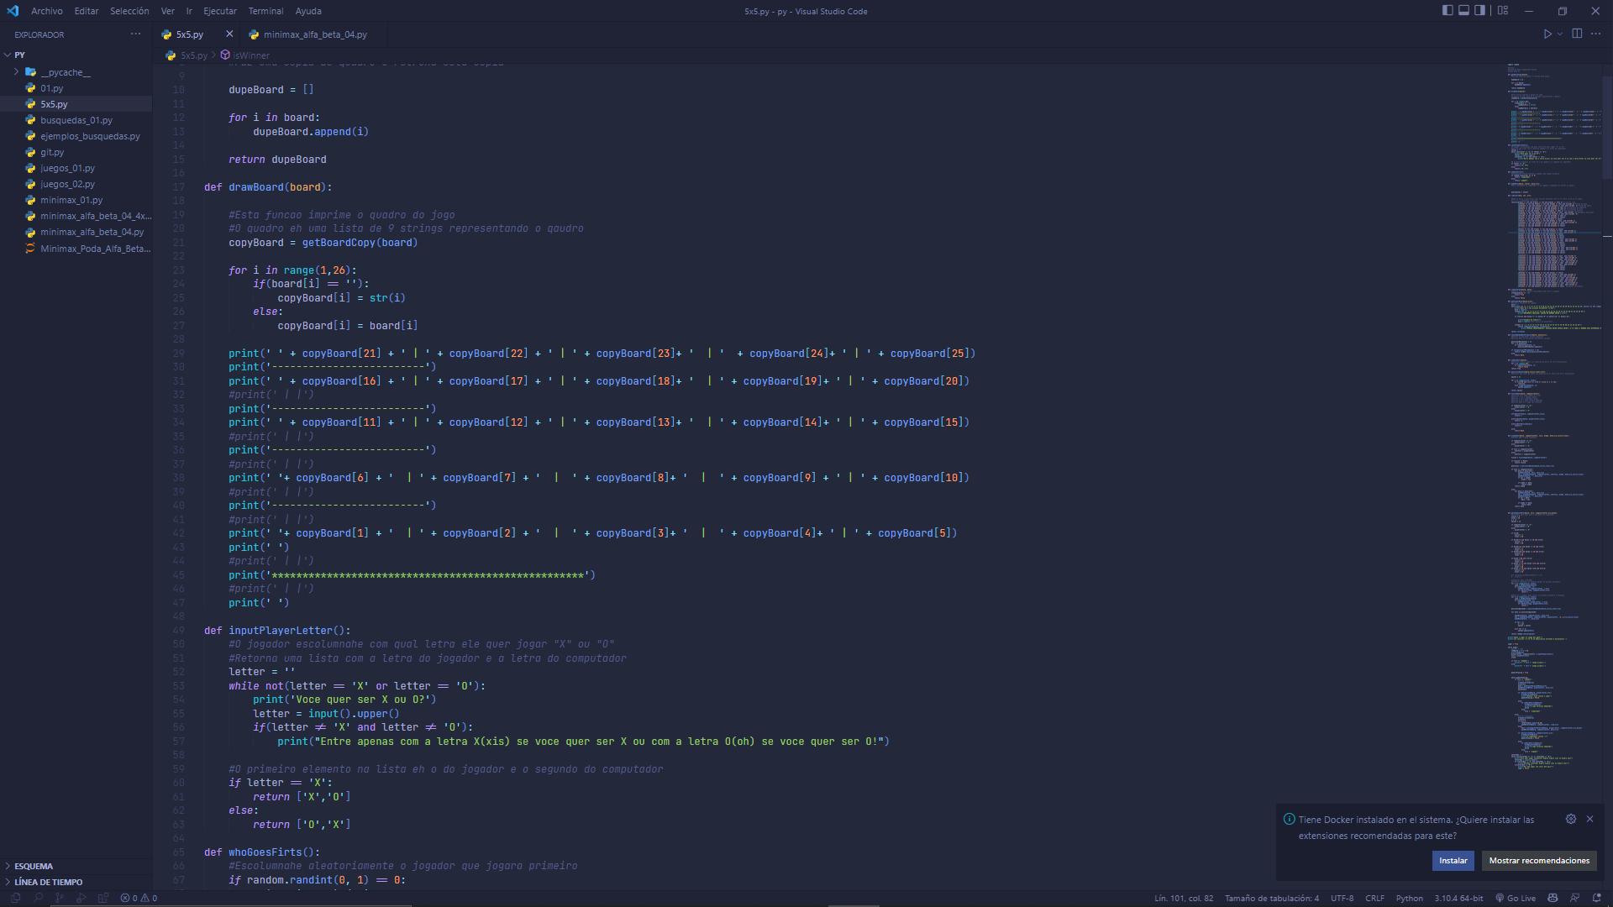

Despues se mofico la funcion possiveisOpcoes() que muestra los espacios que estan disponibles

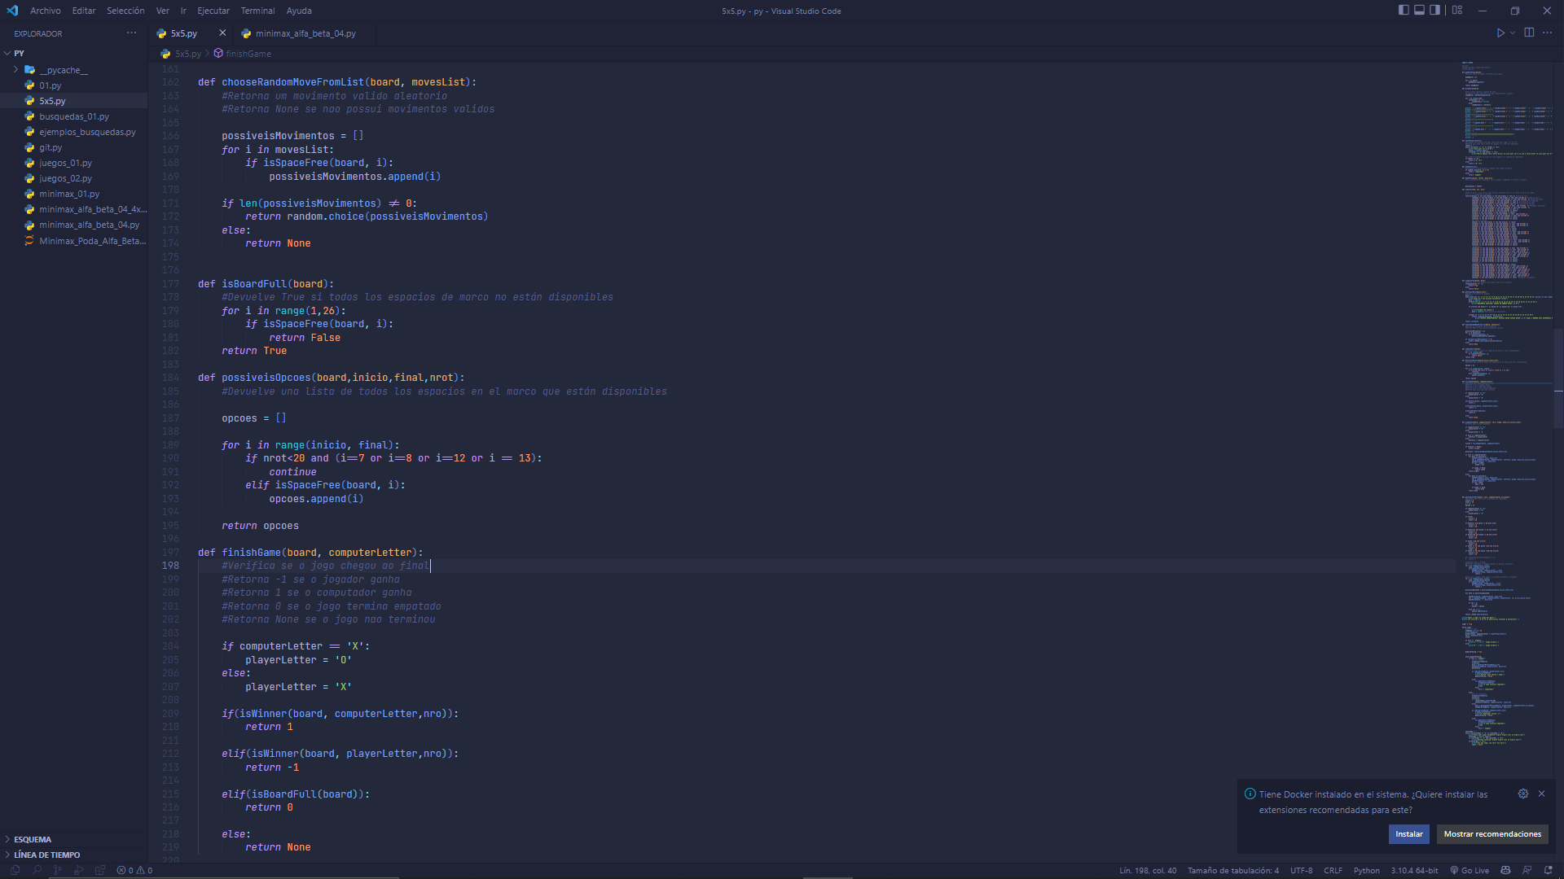

Y se bloqueo las posiciones 7 8 12 y 13 del tablero y se desbloquean faltando 6 espacios para completar el tablero

Tambien se modifico la funcion getPlayerMove(board,nrot) que recibe movimiento del jugador

Y se bloqueo tambien las posiciones 7 8 12 y 13 del tablero y se desbloquean faltando 6 espacios para completar el tablero

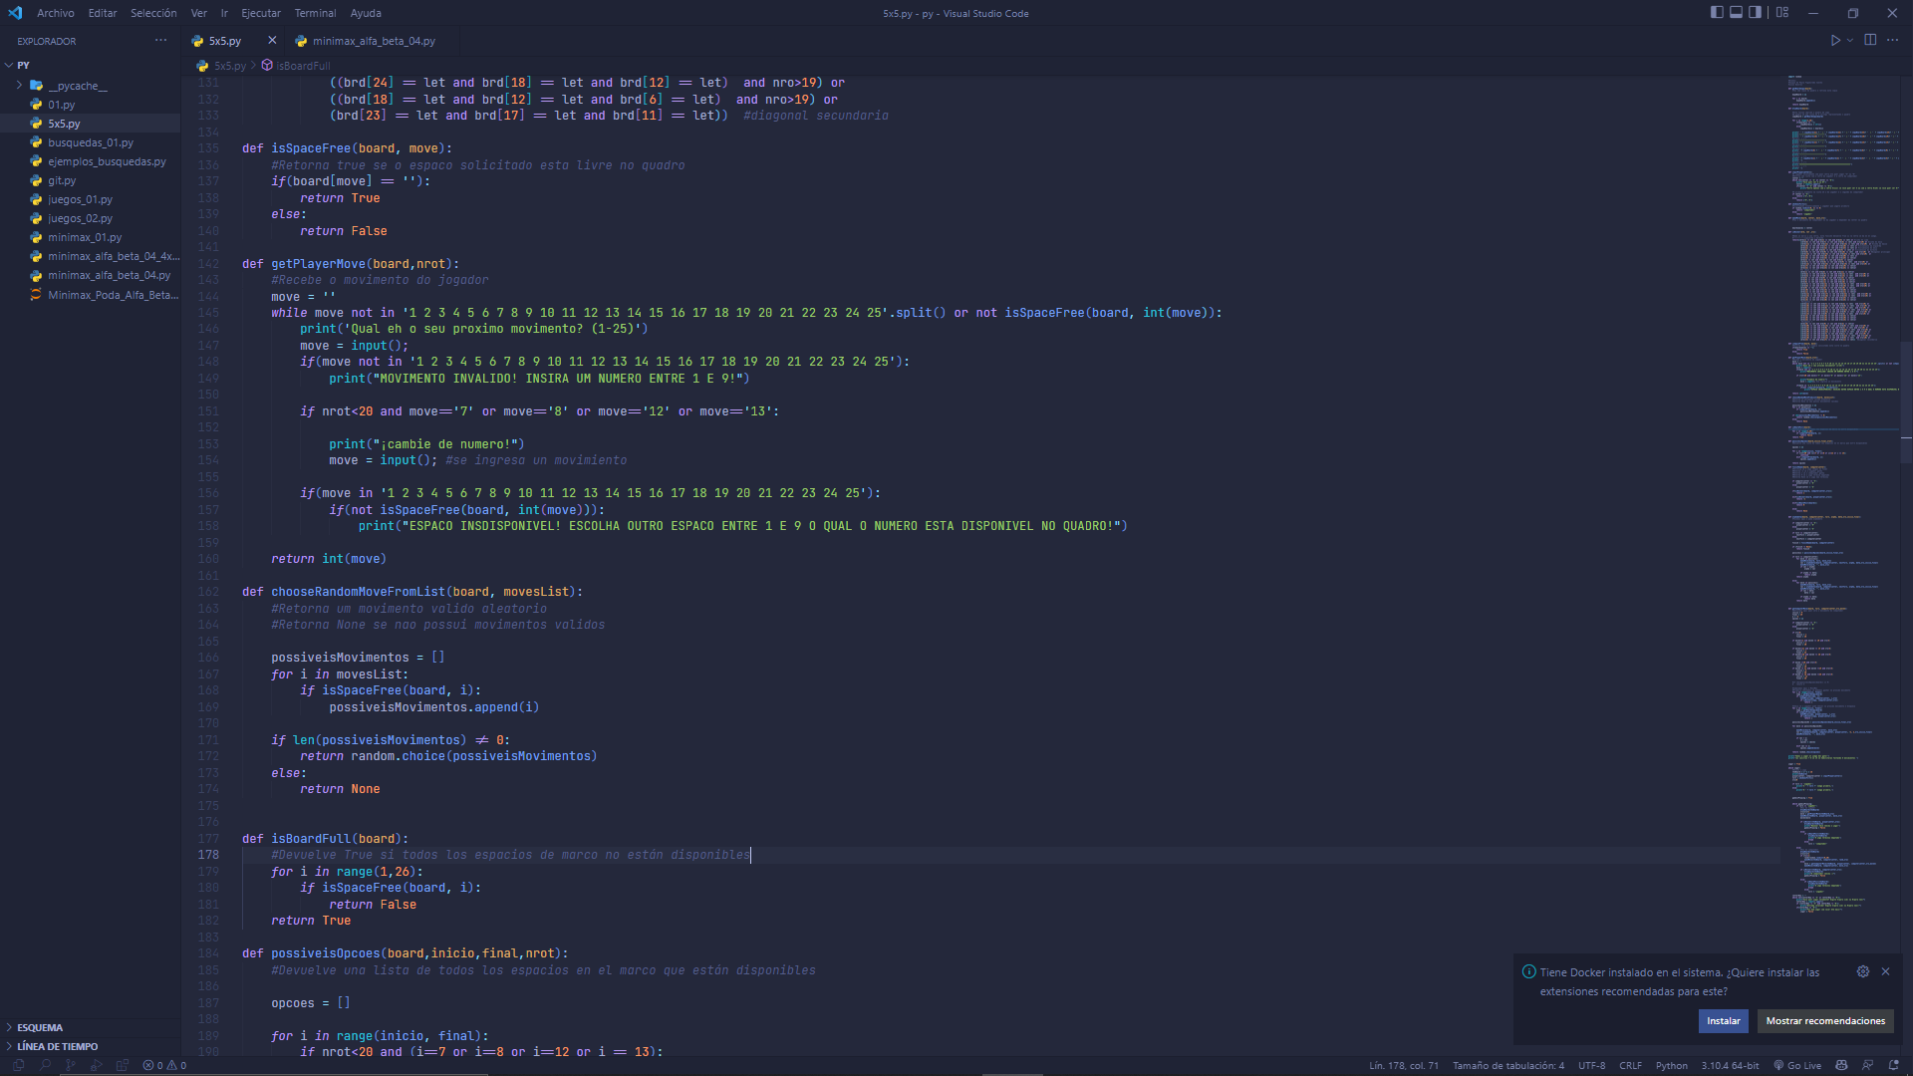

Tambien se modifico la funcion isWiner() para que no se pudiera ganar todos aquellos que tengan la combinacion con las casillas de 7 8 12 y 13 asi el computador no podra meter hasta que falten 6 casillas por completar

